Главному редактору научного журнала
Вестник Московского государственного
областного университета серия «Педагогика»
В.Е. Цибульниковой

Цыгулева Маргарита Викторовна
фамилия, имя, отчество
644123, г. Омск, ул. 70 лет Октября, д. 22/2-161
индекс и домашний адрес
5218 833572, УМВД РОССИИ ПО ОМСКОЙ ОБЛАСТИ, 07.05.2019, 550-001
серия и номер паспорта, кем выдан, дата выдачи, код подразделения
89620404142, m/v/tsyguleva@gmail.com
телефон, электронная почта
к.п.н., доцент
ученая степень и звание (при наличии)
Заведующий кафедрой «Иностранные языки»
наименование должности / статуса в организации
Федеральное государственное бюджетное образовательное учреждение высшего образования«Сибирский государственный автомобильно-дорожный университет (СибАДИ)»,644080, г. Омск, пр. Мира, 5, https://sibadi.org/
полное название организации, где выполнена работа, индекс и адрес (с официального сайта)
иная информация об авторе (почетные звания и т. п.)
персональный идентификационный код (SPIN-код) в системе Science Index РИНЦ

Заявление

Прошу рассмотреть вопрос о возможности опубликования статьи, написанной мной в соавторстве с Цупиковой Еленой Викторовной, «Пути формирования надпрофессиональной компетенции самоорганизации и самообразования в учебном процессе» в журнале Вестник Московского государственного областного университета. Серия: «Педагогика» (далее: Журнал).
С условиями Лицензионного договора на право использования научного произведения (научной статьи), размещенного на сайте https://www.mpjournal.ru/jour/about/submissions#authorGuidelines, редакционной политикой Журнала, порядком рассмотрения, рецензирования и условиями опубликования статей в Журнале ознакомлен и согласен.
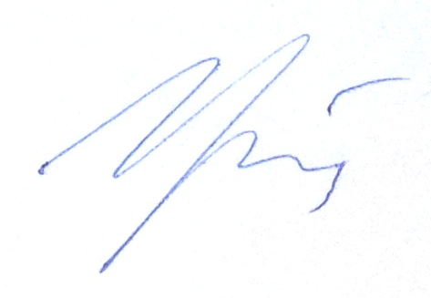
Гарантирую, что материалы, предлагаемые для публикации, созданы мной и моим соавтором Цупиковой Еленой Викторовной, являются оригинальной работой и ранее не публиковались.
«11» октября 2022 г.
________________ / Цыгулева М.В./
подпись расшифровка подписи

